Formulario que deben completar los Delegados de Rodeos y posteriormente enviar por correo electrónico en un plazo de 3 días a contar del término del Rodeo a cartilladelegado@ferochi.cl con copia a contacto@ferochi.cl – vgabrielop@ferochi.cl (Art. 199), y al Presidente de la Asociación a la que pertenece el Club organizador del Rodeo (Art. 200).

Identificación del Rodeo
Temporada | : | 2023-2024.-
Fecha del Rodeo | : | 9 y 10 Diciembre de 2023.-
Delegado oficial | : | Mario Iván Leal Currihual |  |  |  |  |  |  | Teléfono | : | 950003163
Secretario del Jurado |  |  | : | Marcelo Sepúlveda Pulgar |  |  |  |  | Nº de socio | : | 118400
Club y/o Asociación organizador(a) del Rodeo |  |  |  |  |  |  | : | Club Villa Cerro Castillo- Asociación Aysén
Tipo de Rodeo |  |  |  |  | : | Rodeo libre
Público en la serie de campeones |  |  |  |  | : | 250 aproximadamente

Serie de Campeones corrida en su totalidad a 2 vueltas (excluye desempates). | SI | NO
 |  | x
Incluye informe disciplinario | SI | NO
 | x

Certificación del Club organizador del Rodeo: marque con una “X” donde corresponda.
x | Rodeo realizado en la medialuna de la comuna del club organizador
 | Más de 200 personas de público presente en la Serie de Campeones
x | Más de 250 personas de público presente en la Serie de Campeones
 | Proyecto de vinculación con la comunidad
Nota: El Club que opte a su Certificación tendrá como requisito realizar su Rodeo en la medialuna de la comuna más 200 personas de público presente en la Serie de Campeones del respectivo Rodeo o a través de un proyecto de vinculación con la comunidad, previa aprobación por el Directorio de la Federación.
Cuando el Rodeo se realice en una medialuna que no es de la comuna, deberá cumplir con 250 personas de público presente en la Serie de Campeones del respectivo Rodeo o a través de un proyecto de vinculación con la comunidad previamente aprobado por el Directorio de la Federación

- Información sobre el ganado utilizado en el Rodeo.

Detalle el número de colleras participantes y del ganado utilizado en las distintas series del Rodeo
Serie  CABALLOS | 1er animal |  | 2º animal |  | 3er animal |  | 4º animal
 | Nº colleras | Ganado utilizado | Nº colleras | Ganado utilizado | Nº colleras | Ganado utilizado | Nº colleras | Ganado utilizado
CABALLOS | 24 | 24 | 6 | 6
YEGUAS | 9 | 9 | 4 | 6 ( 2des )
POTROS | 9 | 9 | 2 | 2
1 LIBRE | 34 | 34 | 6 | 8 (2 des)
2 LIBRE | 31 | 31 | 7 | 7
3 LIBRE | 23 | 22 | 10 | 14 (4des)
CAMPEONES | 20 | 20 | 14 | 14 | 9 | 9 | 6 | 6

Informe sobre el número de vueltas en el apiñadero, tipo y peso del ganado utilizado en cada serie:
Serie | 1er animal |  |  | 2do animal |  |  | 3er animal |  |  | 4to animal
 | Nº vueltas | Tipo | peso | Nº vueltas | Tipo | peso | Nº vueltas | Tipo | peso | Nº vueltas | Tipo | peso
CABALLOS | 3 | Vaquillas clavel | 310 Kg | 3 | Vaquillas clavel | 310 Kg
YEGUAS | 3 | Vaquillas negras angus | 320 Kg | 3 | Vaquillas negras angus | 320 Kg
POTRO | 3 | Novillos clavel | 320 Kg | 3 | Novillos clavel | 320 Kg
1 LIBRE | 3 | Vaquillas Hibridas | 315 Kg | 3 | Vaquillas Hibridas | 315 Kg
2 LIBRE | 3 | Vaquillas Hibridas | 320 Kg | 3 | Novillos clavel | 320 Kg
3 LIBRE | 3 | Novillos Híbridos | 320 Kg | 3 | Vaquillas Híbridas | 310 Kg
SERIE CAMPEON | 3 | Novillos clavel | 350 Kg | 3 | Novillos clavel | 350 Kg | 3 | Novillos angus negro | 340 Kg | 3 | Novillos angus negro | 340 Kg

Serie |  | 1er animal |  |  | 2do animal |  |  | 3er animal |  |  | 4to animal
 |  | Ganado  Corrido | Ganado Repetido | Calidad del Ganado | Ganado  Corrido | Ganado Repetido | Calidad del Ganado | Ganado  Corrido | Ganado  Repetido | Calidad del Ganado | Ganado  Corrido | Ganado  Repetido | Calidad del Ganado
1° | CABALLOS | 24 | 0 | BUENO | 6 | 0 | BUENO
2° | YEGUAS | 9 | 0 | BUENO | 6 | 0 | BUENO
3° | POTRO | 9 | 0 | BUENO | 2 | 0 | BUENO
4° | 1 LIBRE | 34 | 0 | BUENO | 8 | 0 | BUENO
5° | 2 LIBRE | 32 | 0 | BUENO | 7 | 0 | BUENO
6° | 3 LIBRE | 22 | 0 | BUENO | 14 | 0 | BUENO
7° | SERIE CAMPEONES | 20 | 0 | BUENO | 14 | 0 | BUENO | 9 | 0 | BUENO | 6 | 0 | BUENO

Calidad del ganado (bueno-regular-malo)
Indicar n° de animales Corridos o Repetidos

En el caso de existir ganado fuera de peso en cualquier serie, debe indicar la cantidad por Serie y el porcentaje (Art. 242) utilizando el siguiente cuadro.

Serie | Total de animales utilizados | Total de animales fuera de peso  -300 kg o +500 kg (art. 242) |  | Porcentaje de ganado fuera de peso por Serie
 |  | Ganado bajo peso | Ganado sobre peso
CABALLOS | 30 | 0 | 0 | 0%
YEGUAS | 15 | 0 | 0 | 0%
POTRO | 11 | 0 | 0 | 0%
1 LIBRE | 42 | 0 | 0 | 0%
2 LIBRE | 39 | 0 | 0 | 0%
3 LIBRE | 36 | 0 | 0 | 0%
SERIE CAMPEONES | 49 | 0 | 0 | 0%
Total | 222 | 0 | 0 | 0%

Recuerde que cualquier falta al art- 242 será sancionada por el Tribunal de Honor de la Federación del Rodeo Chileno y se agravara de acuerdo a la siguiente escala.

Agravantes (aumentan en un grado la pena)
Ganado fuera de peso en la Serie de Campeones.
Ganado fuera de peso en Rodeos de Primera Categoría.
Series adicionales sin contar con ganado suficiente o fuera de peso, en cualquier categoría de Rodeo.

- Informe sobre el desempeño del Jurado. En caso de existir más de 1 jurado, complete un informe por cada uno (imprima una hoja por cada jurado):
Nombre del Jurado: GONZALO DIAZ MUÑOZ
Califique de 1 a 7, la puntualidad en los horarios del jurado: 7

Califique de 1 a 7, la presentación personal del jurado: 7

Califique de 1 a 7, el manejo del soporte tecnológico (uso del computador en la jura) : 7

Jura del Movimiento a la Rienda: NO HUBO

Observaciones generales sobre el Jurado: FUE IMPARCIAL EN LA JURA, OBJETIVO, PROACTIVO, MANTENIENDO UNA PERMANENTE COMUNICACIÓN CON EL DELEGADO, CONTRIBUYÓ DE MANERA POSITIVA AL DESARROLLO DEL EVENTO EN BENEFICIO DEL RODEO.

¿Considera que el desempeño del Jurado favoreció o perjudicó a alguna(s) collera(s) en particular?
Comente: NO FABORECIÓ NI PERJUDICÓ A NINGUNA COLLERA EN PARTICULAR.

Informe de situaciones a revisar:

Serie | Animal | Collera (Nº y Jinetes) | Observación
Informe de disciplina

En el caso de existir faltas reglamentarias y faltas disciplinarias describa cada situación detallando nombre del infractor, Rut y número de socio, falta cometida y artículo. Idealmente adjuntar evidencias (foto, videos, audios, testigos, etc.)

Detalle de los hechos:
Momentos en que se corría la Serie de Campeones, primer animal, el Caballo Matrero, registro número 283396, montado por el Jinete Claudio Alfonso Fotzich, Socio 164968, Rut 18.103.125-5, en el lugar del apiñadero, tercera vuelta, arrancó hacia la puerta de salida de la mano de adelante, manifestando resabio parcial, toda vez que golpeó al novillo contra el pilar de la puerta; se llevó al novillo hasta la esquina, el Jurado sanciona con un punto malo, en seguida el mismo Caballo, cuando iniciaron la corrida del segundo animal, desde aproximadamente la mitad del apiñadero arrancó hacia la puerta de salida de la mano de adelante, desentendiéndose absolutamente del novillo, chocando en forma violenta la puerta en la esquina izquierda, causando daño en el cerrojo, por lo que se debió detener la carrera, en seguida el Sr. Jurado llama al suscrito, quien se encontraba al interior de la medialuna, a pocos metros del lugar de los hechos, me dirijo a la Caseta para revisar la situación con el Jurado y concordamos que se trataba de un resabio evidente y reiterado, por lo que solicité al Sr. Secretario que notificara a la Collera a presentarse con el Delegado a la salida de la medialuna, procediendo a notificar de la falta al Jinete Claudio Foizich, que debía eliminarlo del Rodeo por resabio evidente; caballo arrancado que se desentiende del novillo, letra c) según lo dispuesto en el Art. 320 del Reglamento de la Federación. El aludido reaccionó en forma negativa, intentando persuadir al infrascrito para que cambiara mi decisión de eliminarlos, en esos momentos interviene su Compañero, el Jinete Gerardo Fotzich, Socio 195324, Rut 19.461.059-9, quien justificaba su continuidad en competencia basado en que tenían puntos que los estaban perjudicando, que podían alcanzar un tercer lugar, replica el Jinete Claudio Fotzich, “que ellos estaban parando esta cagá de Rodeo”.

Minutos más tarde, según lo informado por el Sr. Jurado, el Jinete Claudio Fotzich, ingresó a la Caseta del Jurado, apelando al fallo, pidió que los dejara correr, argumentando que se habría equivocado de riendero, que lo cambiaría, pidiendo una segunda oportunidad. Se mantuvo la decisión de eliminación del Rodeo, fundado en los Arts. 320 y 321 del Reglamento de la Federación de Rodeo Chileno.

Sin motivo fundado y sin estar involucrado en la conversación, intervino el Corredor Gonzalo Lema Oliva, Socio 18781K, Rut 16.684.692-7, reclama al Delegado por su decisión y fundamenta sus dichos en que don Mario “usted corta el queque”, el Jurado nada que hacer, replica ; “somos de acá”, no perjudique a los cabros; agravando aún más la situación y enrareciendo el ambiente, cuando terminaba la Serie de campeones; en el sector de las tribunas, junto a un grupo de personas afines, el Corredor Lema Oliva vocifera, felicitando con ironía a los ganadores del Champión , “así se gana”, “bien completao nomás”, “ganando bien”, “no haciendo weas”, con la clara intención de provocar a las Autoridades del Rodeo, empañando la final del evento deportivo.

Según lo informado por el Presidente de la Asociación don César Soto Urrutia, quien se encontraba a pocos metros de distancia al momento de la notificación de la falta y minutos más tarde, el Jinete Gerardo Foitzich, se manifestó en forma grosera, reclamando con insultos, expresa estos no son huasos, nos cagaron el Rodeo, así no se gana, conducta reprochable y antideportiva que mantuvo durante todo el resto del evento, junto al Jinete Gonzalo Lema Oliva y un grupo de familiares en el sector de las Tribunas y cuando se iniciaba la premiación, el Socio Lema Oliva, bajó hasta el apiñadero, le advierte al Delegado; “don Mario …. después vamos a conversar” en forma matonesca y desafiante.

Se sugiere:
Eliminación del Rodeo, lo que fue sancionado en el mismo evento.

Se investigue y se sancione, basado en el Reglamento de la Federación del Rodeo Chileno y el Código de procedimientos y Penalidades, las conductas reprochables y antideportivas de los Jinetes Gerardo Foitzich y Gonzalo Lema Oliva.

Evidencias:
Los hechos, filmaciones, audios, fotos y testigos.

- Informe sobre el estado del recinto deportivo (describa el estado de cada uno de los aspectos señalados)

Piso: Buen estado.
Riego de la cancha: Reglamentaria.
Líneas de sentencia: Reglamentaria.
Banderas de salida: Reglamentaria.
Apiñadero: Buen estado.
Iluminación de la cancha: Luz natural.
Atajadas: Regular estado y acolchadas.
Toril: Madera y buen estado.
Corrales: De madera y buen estado.
Picadero: Regular estado.
Caseta del Jurado: Buen estado.
Caseta de filmación: No hay.
Casinos: Buen estado.
Baños: Buen estado.
Duchas para petiseros: No hay
Graderías: Buen estado.
Accesos para discapacitados: Un acceso
Stands de artesanos: si.
Mencione otros aspectos de la infraestructura deportiva que influya en el bienestar y seguridad de los corredores: se mantuvo riego permanente en el recinto y media luna.

- Informe de colleras invitadas

Nombres de los jinetes invitados | Club y Asociación de cada jinete
No hubo colleras invitadas

- Informe si hubo reemplazo de jinetes (accidente o fuerza mayor) durante el Rodeo. Detalle los motivos e individualice a los corredores.

*No hubo reemplazo de Jinetes.

- Informe de accidentes. Debe informar todos los casos, ya sean leves o graves. Se recuerda que previo al inicio del Rodeo, el delegado debe revisar el protocolo de rescate en presencia del Presidente del Club y del médico o personal de salud del evento.

Nombre del médico o paramédico: MOIRA MOLINA CEA
Correo y teléfono de contacto: correoambulancia@gmail.com/ teléfono:+569 78632581

Detalle de los hechos (indique nombre completo, RUT y número de socio del accidentado):
*Se adjunta informe de atenciones de Ambulancias Express.

- Informe condiciones de Bienestar Animal

Marque con una X en cada casilla | SI | NO
Indique si el recinto cuenta con sombra para el ganado en los corrales. | X
Indique si el recinto cuenta con sombra para equinos. |  | X
Indique si el recinto cuenta con agua para el ganado en los corrales. | X
Indique si el recinto cuenta con agua para equinos. | X
Indique si el recinto cuenta con comida para el ganado. | X
Indique si el recinto cuenta con comida para equinos. |  | X
Observaciones (señale si hubo lesiones tanto en equinos como en bovinos)
No hubo lesiones de equinos y bovinos, la sombra para equinos, es instalada por los dueños de los Caballos al igual que la comida.

- Informe del veterinario del Rodeo

DATOS DE CONTACTO VETERINARIO O PERSONAL A CARGO
Nombre | Patricio Manríquez
Rut | 9.392.778-8
Correo electrónico | pjmanriquez73@gmail.com
Teléfono | +569 99976962
Marque con una X en cada casilla |  |  |  | SI | NO
Indique si el recinto cuenta con sombra para el ganado en los corrales. |  |  |  | X
Indique si el recinto cuenta con sombra para equinos. |  |  |  |  | X
Indique si el recinto cuenta con agua para el ganado en los corrales. |  |  |  | X
Indique si el recinto cuenta con agua para equinos. |  |  |  | X
Indique si el recinto cuenta con comida para el ganado. |  |  |  | X
Indique si el recinto cuenta con comida para equinos. |  |  |  |  | X
Observaciones (señale si hubo lesiones tanto en equinos como en bovinos)
Cada dueño de sus ejemplares lleva carpas para sombra y su respectiva comida.
No hubo lesiones en caballos ni en bovinos.
Certifico que las vaquillas corridas en este Rodeo, estaban aptas, sanas y no presentaban signo de preñez.
- Reclamos o sugerencias

Puede adjuntar fotos, videos, documentos, etc.

*Se destaca la organización del Club para sacar adelante este rodeo. Se invitó a la comunidad, corredores y socios presentes, a un almuerzo oficial según fotos adjuntas.
*También se realiza serie caballito de palo, donde se destacan las familias corraleras locales, participando con sus hijos e hijas de esta actividad siendo bien aplaudida por el público presente. Se adjuntan fotos de estas actividades.
*No se corrió serie criadores por falta de colleras inscritas, no cumpliéndose el mínimo.
*En la primera serie libre, la collera 13 de los jinetes Elian Millar, socio 144959 y Ernesto Millar, socio 75973 se retiran en forma voluntaria de la serie.
*En la segunda serie libre la collera 12 de los jinetes Leonidas Paredes, socio 68756 y Justo Muñoz, socio 31660-1 se retiran en forma voluntaria de la serie.
*En la tercera serie libre la collera 14 de los jinetes Florindo Sandoval, socio 102458 y Fernando Sandoval, socio 30483-2 no se presentaron al tercer llamado del secretario.
*Acompañé al veterinario Sr. Patricio Manríquez junto al Presidente del Club para que realizara certificación y evaluación de las Vaquillas corridas en el Rodeo, encontrándolas aptas. Se mantuvo los dos días de Rodeo, en las dependencias de la Medialuna,

ALMUERZO OFICIAL
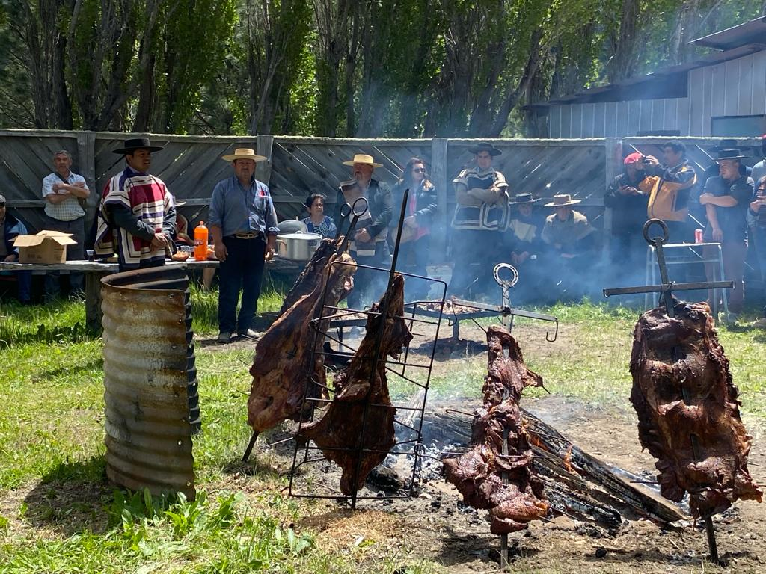
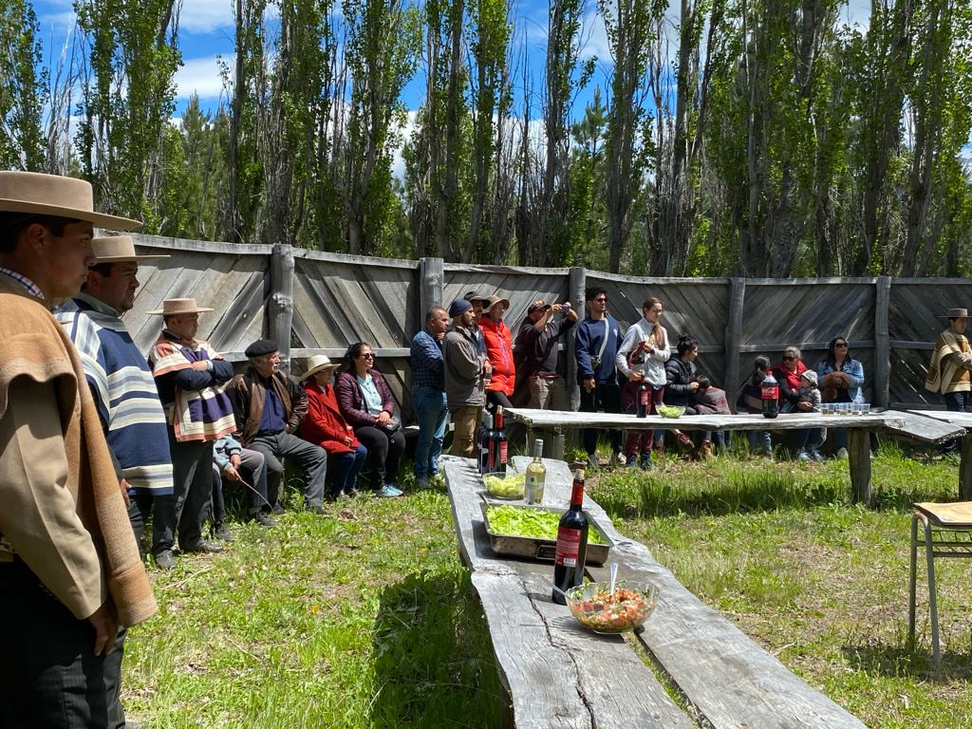

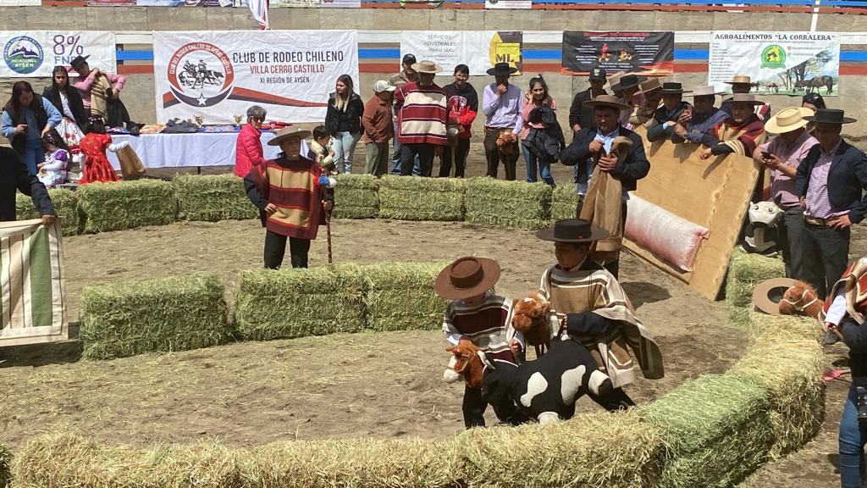
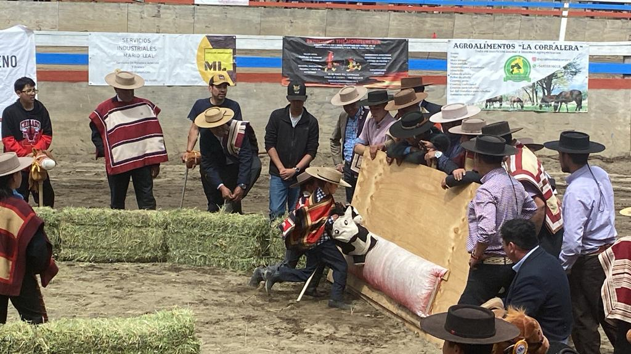
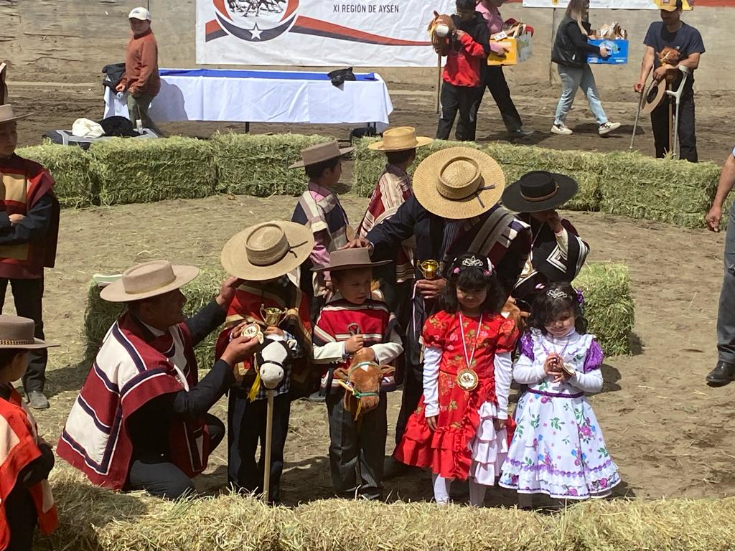
SERIE CABALLITO DE PALO

